2019 m. 26 savaitę didmeninėje prekyboje vidutinės degalų (išskyrus automobilių dujų) kainos didėjo. Didmeninė dyzelino kaina analizuojamu laikotarpiu padidėjo 3,1 proc., dyzelino žemės ūkiui – 4,9 proc., krosnių kuro – 3,2 proc., benzino A-95 – 3,2 proc., o automobilių dujų – sumažėjo 2,4 proc. Palyginti su 2018 m. atitinkamu laikotarpiu didmeninė dyzelino kaina sumažėjo 1,6 proc., dyzelino žemės ūkiui – 1,7 proc., krosnių kuro – 3,0 proc., benzino A-95 – 0,8 proc., o automobilių dujų – 19,7 proc.

Mažmeninėje prekyboje 2019 m. 26 savaitę vidutinės degalų kainos mažėjo arba nekito. Mažmeninė dyzelino ir benzino A-95 kaina analizuojamu laikotarpiu sumažėjo 0,8 proc., automobilių dujų – 1,8 proc., dyzelino žemės ūkiui – nepasikeitė. Palyginti su 2018 m. atitinkamu laikotarpiu mažmeninė dyzelino kaina sumažėjo 0,8 proc., automobilių dujų – 5,2 proc., o benzino A-95 ir dyzelino žemės ūkiui – nepasikeitė.

Didžiuosiuose Lietuvos miestuose (Vilniuje, Kaune, Klaipėdoje ir Šiauliuose) analizuojamu laikotarpiu vidutinės mažmeninės degalų kainos kito įvairiai.  
Savaitės pradžioje Niujorko biržoje šviesiosios naftos kaina buvo apie 57,8 USD už barelį, o pabaigoje ji kainavo apie 58,76 USD už barelį. 2019 m. 26 savaitę šviesiosios naftos kaina šioje biržoje padidėjo 1,7 proc.

**Vidutinės degalų kainos Lietuvos rinkoje 2019 m. 26 savaitę**

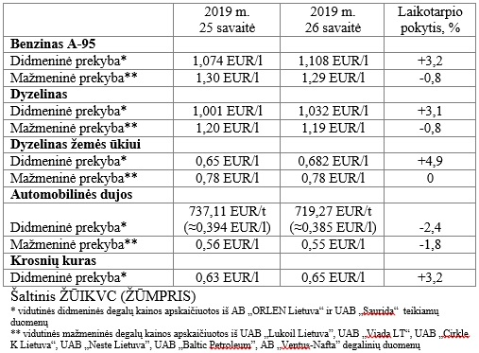

**Vidutinės mažmeninės degalų kainos didžiuosiuose Lietuvos miestuose 2019 m. 26 savaitę**

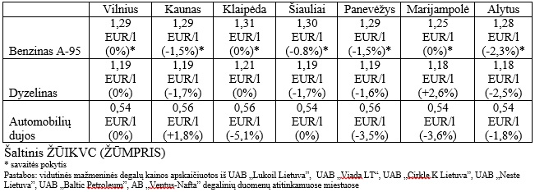

Parengė R. Zinkevičius, tel. (8 37) 39 70 76